Carissimo

Ho letto quanto hai scritto in INFANZIA DI SAN GIROLAMO che mi hai messo a disposizione: specialmente la notizia di Angelo Miani, che giura prima di partire per Lepanto, il 30.3.1492.
Con lui giura Pietro Loredan q. Marco.

Nella pergamena del Cicogna n. 3, del 23.3.1472, a Fanzolo, insieme ad Angelo Miani troviano la presenza di Andrea Loredan q. Nicolò.
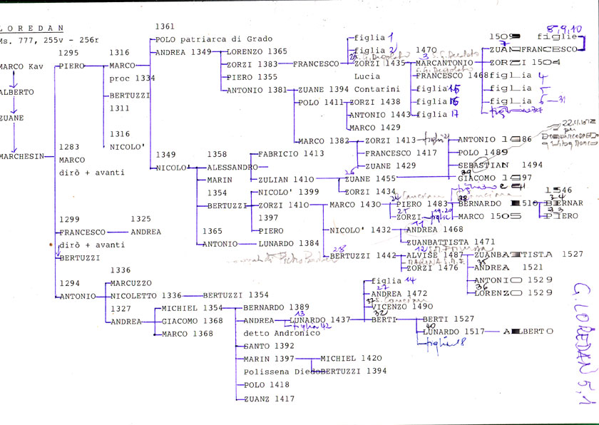

In questa pagina dell’albero genealogico dei Loredan puoi facilmente constatare che Loredan Pietro q. Marco, 1483, e Loredan Andrea q. Nicolò, 1468, sono figli didue fratelli.
Non si può gridare, certo, alla casualità, trattandosi di episodi slegati nel tempo, molto diversi tra di loro. Per questo bisogna ammettere una affinità parentelare dei Loredan con Angelo Miani.
Anzi si potrebbe anche aggiungere la pergamena n. 13, in data 21.1.1527 in cui figura ALVISE Loredan quale “procuratore”, è ancora da trascrivere corettamente, se ho ben capito, di Girolamo Miani ( riportata in appendice ). Si tratterebbe ancora di ALVISE, provato 1487, figlio di Bertuzzi, provato 1442.

Questa affinità parentelare viene poi confermata, o resa più ammissibile, se pensiamo che Angelo Miani era figlio di certa CRISTINA LOREDAN, annotata e dal Barbaro di Treviso che da quello dell’ASVenezia.
Marco, Nicolò e Bertuzzi Loredan potrebbero essere i fratelli di Cristina Loredan?

Nella pergamena n. 5 del Cicogna, vadimonio, rogato dal pievano di San Leonardo di Venezia don Nicolò Rossi, notaio di Venezia, 22.3.1476, possiamo ricavare che il fratello di Angelo Miani, MARCO, provato nel 1457, tre anni prima di Angelo, fratello maggiore perciò e per questo meglio beneficiato nel testamento della madre Cristina, doveva essere morto in quel giro di mesi del 1476.

In detta pergamena si fa riferimento al testamento della madre Cristina, di cui si tace il cognome, rogato dal notaio Giovanni Marco De Vecchi, di Venezia, il 28.7. …., non si cita l’anno.

Poiché il padre di Angelo e Marco Miani, LUCA, si era risposato nel 1446 con una Zorzi, nel 1449 con una Contarini, tacciono invece i registri degli atti matrimoniali sul suo primo matrimonio con Cristina Loredan, dobbiamo pensare che Cristina Loredan sia deceduta o nel 1444 o nel 1445.
Quindi Marco ed Angelo Miani la hanno persa giovanissimi

Possibile concludere che Cristina Loredan, non dichiarato da nessun documento, sia da pensare essere figlia ZORZI LOREDAN, provato 1410?

Ho voluto fare tutto questo discorso perché, se hai occasione, metta insieme un programma scritto di ricerche a Venezia, onde evitare in … duplici perdite di tempo, logorio, ecc.

Mandami quanto vuoi che mi eserciterò a riordinare quanto posso con … spirito giovanile.

Saluti. P. Secondo

Pergamena n. 13
13
In Christi nomine. Amen. Anno Nativitatis eiusdem millesimo quingentesimo vigesimo septimo indictione XV.a die Lunae vigesimo primo Januarii, ser Crebus Frunaschatus q. Victoris de villa Fanzoli districtus Castrifranchi, tamquam ille qui suscepit Juditium in se pro D.a Cat.a rel.a q. Francisci Matara in misa intra contra mag.cum D. Aloysium Lauredanum presentem, ut de huius suspensione Judicii dixu constare in officio D. Judicum Curiae Procuratorum omni meliori modo quo potuit constitui suum virum ac legittimum maritum et procuratorem Mag.cum et generosum D. Hieronimum Emiliani q. mag.ci D. Angeli presentem et …. in misa predicta presente(?) cum prefato mag.co D. Aloysio Lauredano et ad comparendum tam coram predictis Mag.cis Judicibus Curiae predictae procuratorum quam aliis quibuscumque Judicibus Iudicis officiis Curiis magnatibus iudicantibus Colegii ac Consiliis de X.ta tam ad agendum quam ad defendendum litem contentam plantam ( continuano al tre 10 righe di parole abbreviate che pare esprimano solo concetti giuridici )……………
Ego Bernardus de Thomasiis publicus Imperiali auctoritate notarius … fui rogatus et scripsi et publicavi ad fidem …..
1527 X aprilis suprascriptus Crebus ad usum proprio et quorumcumque alio modo q. suggerendo (?) interrogatus constitutus pr(esens) fuit, 7 aug(usti) D. Hieronymus Emilianus presens ( segue una riga e mezza di parole tutte abbreviate ). Idem Bernardus De Thomasiis notarius

